МБОУ ООШ школа №8 «ЭКОС»
города Долгопрудного

Открытый урок по музыке во 2 классе:
«Песня как зеркало жизни народа»

(Роль песни в жизни народа, отражение его культуры)

Разработано и проведено:
Учитель музыки Фолифорова Е.А.

февраль 2014г.
Цель урока
- Познакомить детей с музыкальной культурой народа на примере русской-народной песни, показать, что музыка отражает нравственно - поведенческие нормы и ценности традиционной культуры.
Задачи урока:
- Образовательная: расширение кругозора и знаний о песне как источнике духовной культуры; развитие познавательной деятельности и активности обучающихся через средства межпредметных связей (литературы, истории, изобразительного искусства);
- Развивающая: углубить знания обучающихся о народной песне и формах ее бытования; развитие внимания, памяти, речи, мышления, умений сравнивать, сопоставлять, воображения, фантазии, творческих способностей, развитие мотивации учебной деятельности.
- Воспитательная: воспитание самостоятельности, воли, нравственных, эстетических и мировоззренческих установок; воспитание музыкально-двигательной культуры; воспитание коллективизма, общительности, коммуникативности; воспитание чувств патриотического и нравственного отношения к культуре на основе песни.
Ведущие методы:
- Погружение в ситуацию
- Метод художественного, нравственно - эстетического познания музыки
- Проблемно - поисковый
- Игровой
Методы стимулирования музыкальной деятельности:
- Метод эмоционального воздействия
- Создание ситуации успеха
Преобладающие средства: вокально-хоровая работа, игра на музыкальных инструментах, ритмическая импровизация, движение под музыку.
Тип урока: комбинированный.
Время: 45 минут.
Наглядные пособия: наглядная мультимедийная презентация; репродукции картин известных художников; рисунки с изображением музыкальных инструментов.
Оборудование: ноутбук, мультимедийный проектор, экран, музыкальный центр, музыкальные диски, фортепиано, музыкальные инструменты (трещетки, деревянные ложки, свистульки, дудочки).

Ход урока
I. Вступление: Эмоциональный настрой и музыкальное приветствие.
Приветствие учителя (далее - У.) и ответы детей (далее Д.). У. ведет диалог в песенном варианте, дети импровизируют ответ (по сути - песенное творчество)
Распевка хором, песня-дразнилка «Андрей-воробей», музыкальная секвенция.
Организационные объявление: о теме и цели урока.
II. Теоретические познавательные сведения, практическое воплощение.
Песня – одно из древнейших видов искусства.
Мы сегодня с вами познакомимся с песнями, которые сочинил сам народ. Слагались они веками. Они помогали в работе, в дни тяжелых испытаний, их пели во время обрядов и праздников.

1. Колыбельные песни
Песнями баюкала младенца мать. Поэтому одним из первых, что начинал слышать человек в своей жизни, была песня.
Колыбельная «Гуленьки» (под Слайд 1. Презентации)
Люли, люли люленьки
Прилетели гуленьки,
Сели гули на кровать,
Стали гули ворковать,
Стали гули ворковать,
Стали Дашеньку качать,
Стали Дашеньку качать,
Стала Даша засыпать.
У. – Дети, давайте споем колыбельную, которую вы хорошо знаете
Под аккомпанемент У. хором исполняется колыбельную «Спи, моя радость, усни», муз. В.А.Моцарта, русск. текст С.Свириденко

2. Трудовые песни
В народной песне отражается жизнь людей: их труд, мысли, переживания. В далёкие времена пряхи, сидя за веретеном, монотонно пряли пряжу и затягивали незамысловатую мелодию, чтобы не заснуть за работой. Или с целью облегчить свой труд, крестьяне тоже сопровождали какой-то мелодией и посев зерна, и сборы его.

Большую популярность в народе ещё в прошлом веке приобрела песня «Дубинушка». Это песня о песне – о народной трудовой песне волжских бурлаков, исполнение которой помогало им в тяжёлой работе - тянуть груженые баржи по реке Волге. И именно эта песня стала поводом для глубоких раздумий о непосильном труде.
Прослушивание песни «Эй, ухнем» (Дубинушка), В.И. Богданов и А.А.Ольхин (под Слайд 2. Презентации)
3. Солдатские песни
Как песня уставшему силу дает,
Как музыка дух поднимает…
С песней люди шли защищать родные земли, защищать свой мирный труд. Появлялись солдатские песни, в которых зарождалось патриотическое чувство ответственности, поднимало дух и настрой на храброе дело.

Исполнение русской военно-строевой песни «Солдатушки, бравы ребятушки» (под Слайд 3. Презентации)
Исполнение по принципу: призыв-отклик. Учащиеся поют и маршируют.

3. Календарно-обрядовые песни
Жизнь народа всегда неотъемлема от природы, подчинена ее ритмам, смене времен года. Переход солнца с зимы на лето, конец зимы и начало весны, цветение трав – все это праздновалось. Календарно-обрядовые песни относятся к древнейшему виду народного творчества, и получили они свое название из-за связи с народным календарем — распорядком работ по временам года. В них заключены тревога и ликование, неуверенность и надежда.
Так, в рождественских песнях рисуется Коляда, которая ходит по дворам, ищет хозяина, одаривает его всякими благами. С подобными образами Масленицы, Весны, Троицы мы встречаемся во многих календарных песнях. Песни упрашивают, призывают к добру, а иногда упрекают в обмане и легкомыслии.

Слайд 4. Презентации
С играми и песнями проходил праздник Масляницы – проводов зимы. Так как эта неделя проходит во время масленичных гуляний, мы с вами споем и проиграем их.

Вера в божественные силы природы привела к созданию древних языческих обрядов, праздников, игр. Эти обряды сопровождались плясками, музыкой. Ярило – Солнце было главным божеством древних славян. Солнцу поклонялись от мала до велика.
У.- Почему на Масленицу пекут блины?
Д. – Потому что круглый, румяный и золотистый блин так похож на солнышко. А весны без солнца не бывает!
Исполнение русской народной песни «Блины» (под Слайд 5. Презентации)
Исполнение сопровождается игрой на ложках учащимися.

В ходе праздника для создания праздничного настроения обычно исполнялись частушки. А помогали в этом привычные народные инструменты: глиняные свистульки, трещетки, колокольчики, бубны, ложки.
Исполнение частушек под аккомпанемент этих инструментов

На гуляниях использовались песни-игры.
Песня - игра "Бояре, а мы к вам пришли".

III Итог урока
У.: Идет человек по земле и поет. Грустно ему - поет грустную песню, хорошее настроение - поет весёлую. А почему поет - спроси его - не ответит. Поет для своего удовольствия. Песня - летопись жизни народа, его душа. Почему? Потому что она всегда была рядом с человеком: и в радости, и в горе. Она помогала работать и отдыхать, сопровождала людей во время труда и праздника.
Народные песни! Какие они разные!
Если в песне слышна неприкрытая грусть -
Грустью, кажется, полнится воздух.
Если удаль теснит молодецкую грудь -
Пляшут вечер и синие звезды.
И старушка Земля всё никак не поймет,
В чем же кроется тайна России.
То ли песня прекрасна, а то ли народ,
Распевающий песни такие.
В. Гин
Мы с вами на уроке узнали, что русские песни достались нам в наследство от наших предков, в них воплощена история и культура нашей Родины. Благодаря им мы знаем традиции нашего народа, понимаем его дух.
И сколько будет жив мир, столько и будет его сопровождать песня.

Список используемой литературы.
1. Энциклопедический словарь юного музыканта, Педагогика, М., 1985г.
2. Музыкальная литература, З.Е.Осовицкая, А.С.Казаринова, Музыка, М., 2007г.
3. Там, где музыка живет, А.Кленов, Педагогика, М. 1985г.
3. Материалы открытых источников сети Интернет: Википедия, педагогические сайты.
Презентации - слайды
Слайд 1. Колыбельная
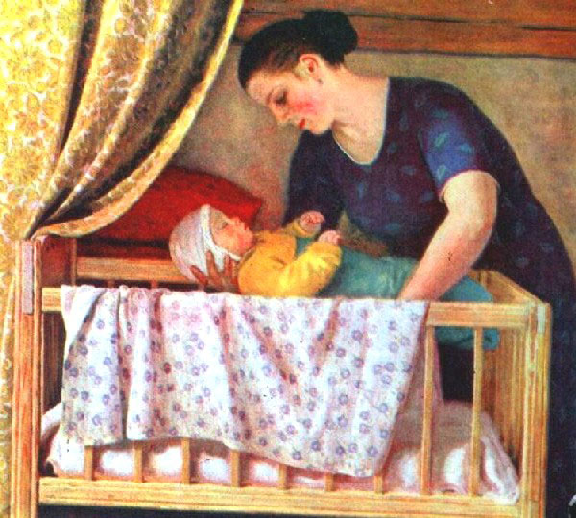

Слайд 2. «Дубинушка»
Много песен слыхал я в родной стороне,
В них про радость и горе мне пели;
Из всех песен одна в память врезалась мне -
Эта песня рабочей артели…
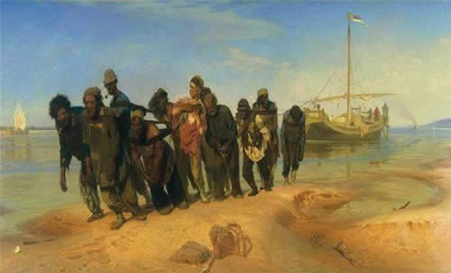

Слайд 3. «Солдатушки, бравы ребятушки»
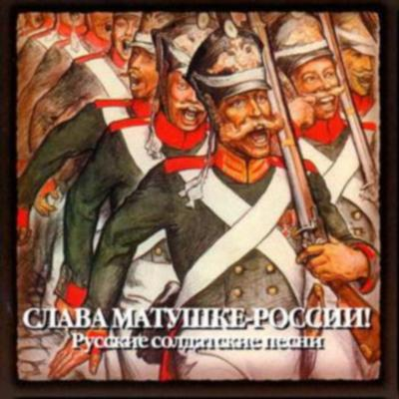

Слайд 4. Масленичные песни (календарно-обрядовые песни)

Кустодиев Борис Михайлович (1878-1927) Масленица (Масленичное катание). 1919
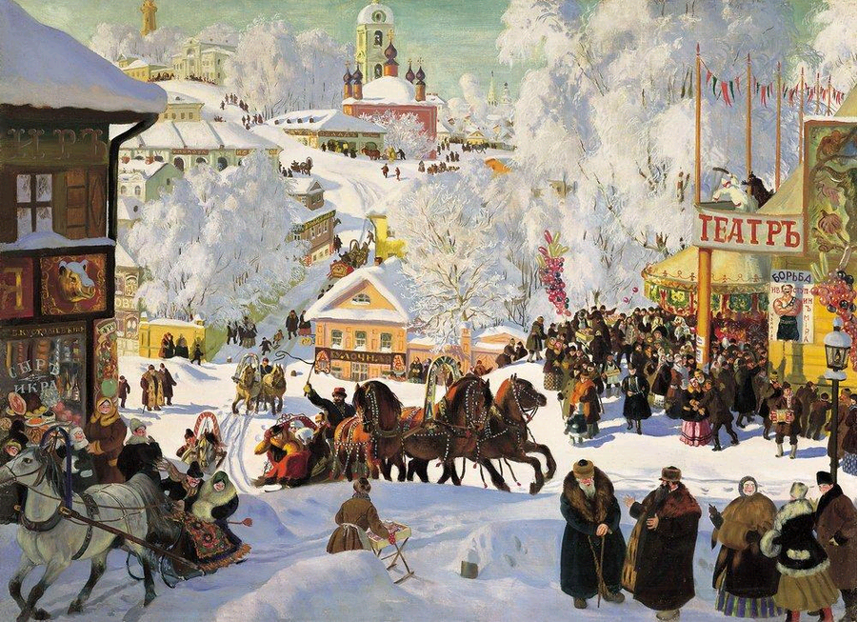
Слайд 5. Масленица



Масленица – кривошейка,
Состречаем тебя хорошенько!
С блинами,
С каравайчиками,
С вареничками!

